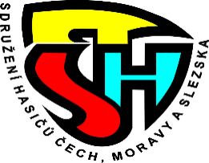
Sdružení hasičů Čech, Moravy a Slezska - OSH K a r v i n á
se sídlem: Karviná Fryštát, Ostravská 883/8, 733 01, tel. 734 537 792

P O Z V Á N K A

na

hodnocení okresního kola POODM 2020

Datum : 30. 5. 2020

Místo: HZ Orlová - Poruba

Čas konáni: 9⁰⁰ hod

Odesláno: pp. Vžentková, Mlynkecová, Křižánek, Sikora, Gruščík, Skopal, Vengloř, Goldová

Hosté: p. T. Stefan, Z. Sosna

Program: Hodnocení okresního kola POODM 2020

Nákup a předání cen vítězným autorům

Plán práce do konce roku 2020

Prosím o potvrzení účasti na hodnocení z důvodu zajištění občerstvení na email: milan.strnadel@seznam.cz

Děkuji za odpověď do 24. 5. 2020

19. 5. 2020 Milan Strnadel
vedoucí OORP

